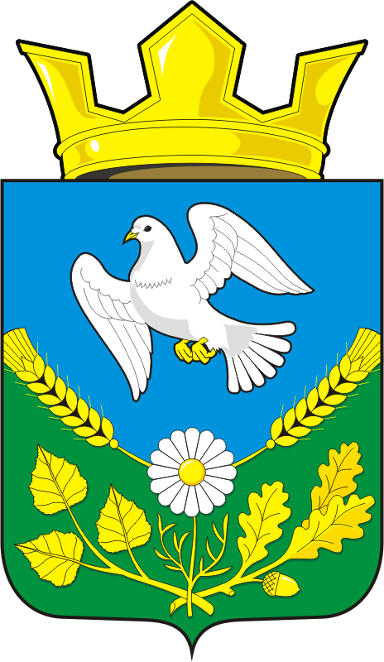
АДМИНИСТРАЦИЯ МУНИЦИПАЛЬНОГО
ОБРАЗОВАНИЯ НАДЕЖДИНСКИЙ СЕЛЬСОВЕТ
САРАКТАШСКОГО РАЙОНА ОРЕНБУРГСКОЙ ОБРАЗОВАНИЯ

РАСПОРЯЖЕНИЕ
с. Надеждинка

от 01.10.2019 г. № 14-р

О проведении обхода многодетных семей и асоциальных семей.

С целью контроля пожарной безопасности в домах, где проживают многодетные и асоциальные семьи и профилактики гибели людей на пожарах в рамках проведения акции «Сохрани жизнь себе и своему ребенку»:
1. Организовать обход в срок до 01.11.2019 года.
2. Утвердить состав комиссии для обхода. Приложение 1.
3. Контроль за исполнением настоящего распоряжения возложить на специалиста сельсовета Яковлеву Ю.Л.
4. Настоящее распоряжение вступает в силу со дня его подписания.

Глава администрации
МО Надеждинский сельсовет: О.А.Тимко

Разослано: орготделу, прокуратуре района, в дело.

С распоряжением ознакомлены:
_________________Федосеев Г.В.
_________________Никитина И.С.
_________________Яковлева Ю.Л.
_________________Трушина О.А.

Приложение 1
к распоряжению администрации
от 01.10.2019 г. № 14-р

СОСТАВ
комиссии по обследованию домов,
где проживают многодетные и асоциальные семьи.

Тимко О.А. - глава сельсовета – председатель комиссии;

Федосеев Г.В. – энергетик отделения «Надеждинское» – зам.председателя комиссии.(по согласованию).

Члены комиссии:

Никитина И.С. – председатель инспекции по делам несовершеннолетним, директор МОБУ Надеждинская СОШ;

Яковлева Ю.Л. – специалист сельсовета;

Трушина О.А. – член Женсовета, продавец магазина ИП «Андреев».

